GELITA Symposium blickt auf Konzepte abseits des Mainstreams
Internationaler Expertentreff bietet Inspiration für Ernährungs- und Gesundheitslösungen von morgen / Anmeldung ab sofort möglich
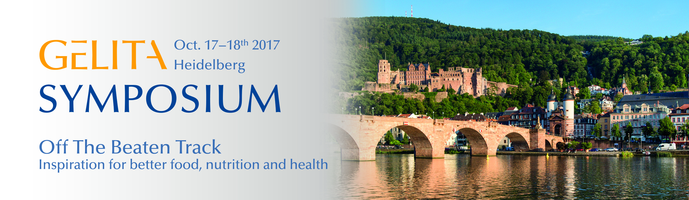
GELITA, der weltweit führende Hersteller von Gelatine und Kollagenpeptiden, veranstaltet am 17. und 18. Oktober sein zweijährlich stattfindendes Food-Symposium in Heidelberg. Unter dem Motto „Off The Beaten Track – Inspiration for better food, nutrition and health“ eröffnet die Veranstaltung Teilnehmern aus aller Welt die Möglichkeit, Produktentwicklung aus neuen Perspektiven zu betrachten und inspiriert dazu, neue, zeitgemäße und zukunftsfähige Ansätze zu finden. Die Besucher erwarten hochkarätige Vorträge und Diskussionen zu Themen wie Molekulargenetik und Geschmackswahrnehmung, Digitalisierung in der Ernährungsbranche, interdisziplinäre Zusammenarbeit sowie Neuigkeiten aus der Kollagenpeptid-Forschung. Darüber hinaus bieten interaktive Programmpunkte ausreichend Gelegenheit, in den offenen Austausch zu treten und selbst kreativ zu werden.

Die englischsprachige Veranstaltung dauert von Dienstagmittag bis Mittwochnachmittag und richtet sich insbesondere an Produktentwickler, Produktmanager sowie an Marketingfachleute innerhalb der Lebensmittel- und Ernährungsindustrie. Die Teilnahmegebühr in Höhe von 300,- Euro beinhaltet eine Übernachtung im Hotel, Catering vor Ort sowie eine Abendveranstaltung in der beschaulichen Altstadt von Heidelberg.

Weitere Informationen und Anmeldung unter www.gelita-symposium.com oder per E-Mail an symposium@gelita.com

